9-Дәріс Жалында алынган гидрофобты куйе улгісіні электронды-микроскоптык зерттеуі

Дәріс мақсаты: Жалында алынған гидрофобты күйе үлгісінің түзілу механизмін және оның электронды-микроскопиялық зерттеу нәтижелерін түсіндіру. Студенттерге күйе бөлшектерінің морфологиялық және құрылымдық ерекшеліктерін SEM және TEM микроскопия әдістері арқылы талдау жолдарын меңгерту, алынған гидрофобты күйенің физикалық-химиялық қасиеттерін сипаттай білуге үйрету.

Электронды-микроскоптық зерттеулер гидрофобтық қасиеттері максимал байқалған, кремний және никель табақшаларында аймақтарға анық бөлінген күйе үлгілері үшін жүргізілді. Гидрофобты күйенің синтезі пропан оттекті жалында келесі шарттарда жүзеге асырылды: пропан шығымы 50 см³/мин, оттегі шығыны 260 см³/мин, жанарғыдан табақшаның арақашықтығы 2 см, экспозиция уақыты 10 мин. Электронды-микроскоптық зерттеулер жұмыс кернеуі U=100 кВ-ке тең JOL 100 CX микроскобында жүргізілді. Препараттар мыс-палладий торшаларында құрғақ препараттау (препарирование) әдісі арқылы дайындалды. Кремний табақшасы. 1-аймақта бөлшектердің негізгі массасы агрегатар құрайтыны анықталды. Олар домаланған, 15-30 нм өлшемдегі көміртекті бөлшектерден тұрады (50, а сурет). Микродифракция суретіне қарап (51-сурет а, б) көміртектің үш өлшемді көлемді құрылымдардың көптеп орналасқанын байқауға болады. 2-ші және 3-ші аймақтағы негізгі зат массасы индивидтерге бөлінбеген домаланған «балқыма тектес» бөлшектердің агрегаттарын құрайды (50-сурет, б, в). Агрегаттардың морфологиясы жоғары молекулалық қосылыстарға ұқсайды. «Индивид-бөлшектің» көрінетін өлшемі 50 нм және одан да жоғары. Микродифракция суретінде көміртектің түзілу биіктігі бойынша концентрациясы көп екенін көруге болады. Дифрактограмманың көп көлемін екі үш өлшемді құрылымды көміртекті зат сипаттайды, яғни онша байқалмайтын (бірінші аймаққа қарағанда) кристаллдық құрылымның болатынын айқындайды.
Кремний табақшасындағы көміртекті тұнған бөлшектердің морфоқұрылымдарында айырмашылықтар бар екендігі анықталған . Бірінші аймақта бөлшектер балқымалы қабыршаққа жақын, ал екінші және үшінші аймақта бөлшектердің индивидуалдығы өте әлсіз көрінген. Глобулалы бөлшектерден түзілген агрегаттар жоғары молекулалы қосылыстарға көбірек ұқсас болып келеді. Барлық үш аймақтың бөлшектерінің жинақталуынан алынған, микродифракциялық бейнелер құрылымның көлемді болатынын айқындайды. Жану үрдісімн қатар жүретін химиялық реакциялар таза көміртекті қабаттың түзілуін қамтамасыз ете алмады. Нәтижелерді салыстыра отырып, мынадай қорытынды жасауға болады, «қара аймақ» 1-аймақтағы күйелі түзілімдерге сәйкес келеді, ал «наномоншақтар» 2 және 3-аймақтағы көміртекті түзілімдерге сәйкес келеді
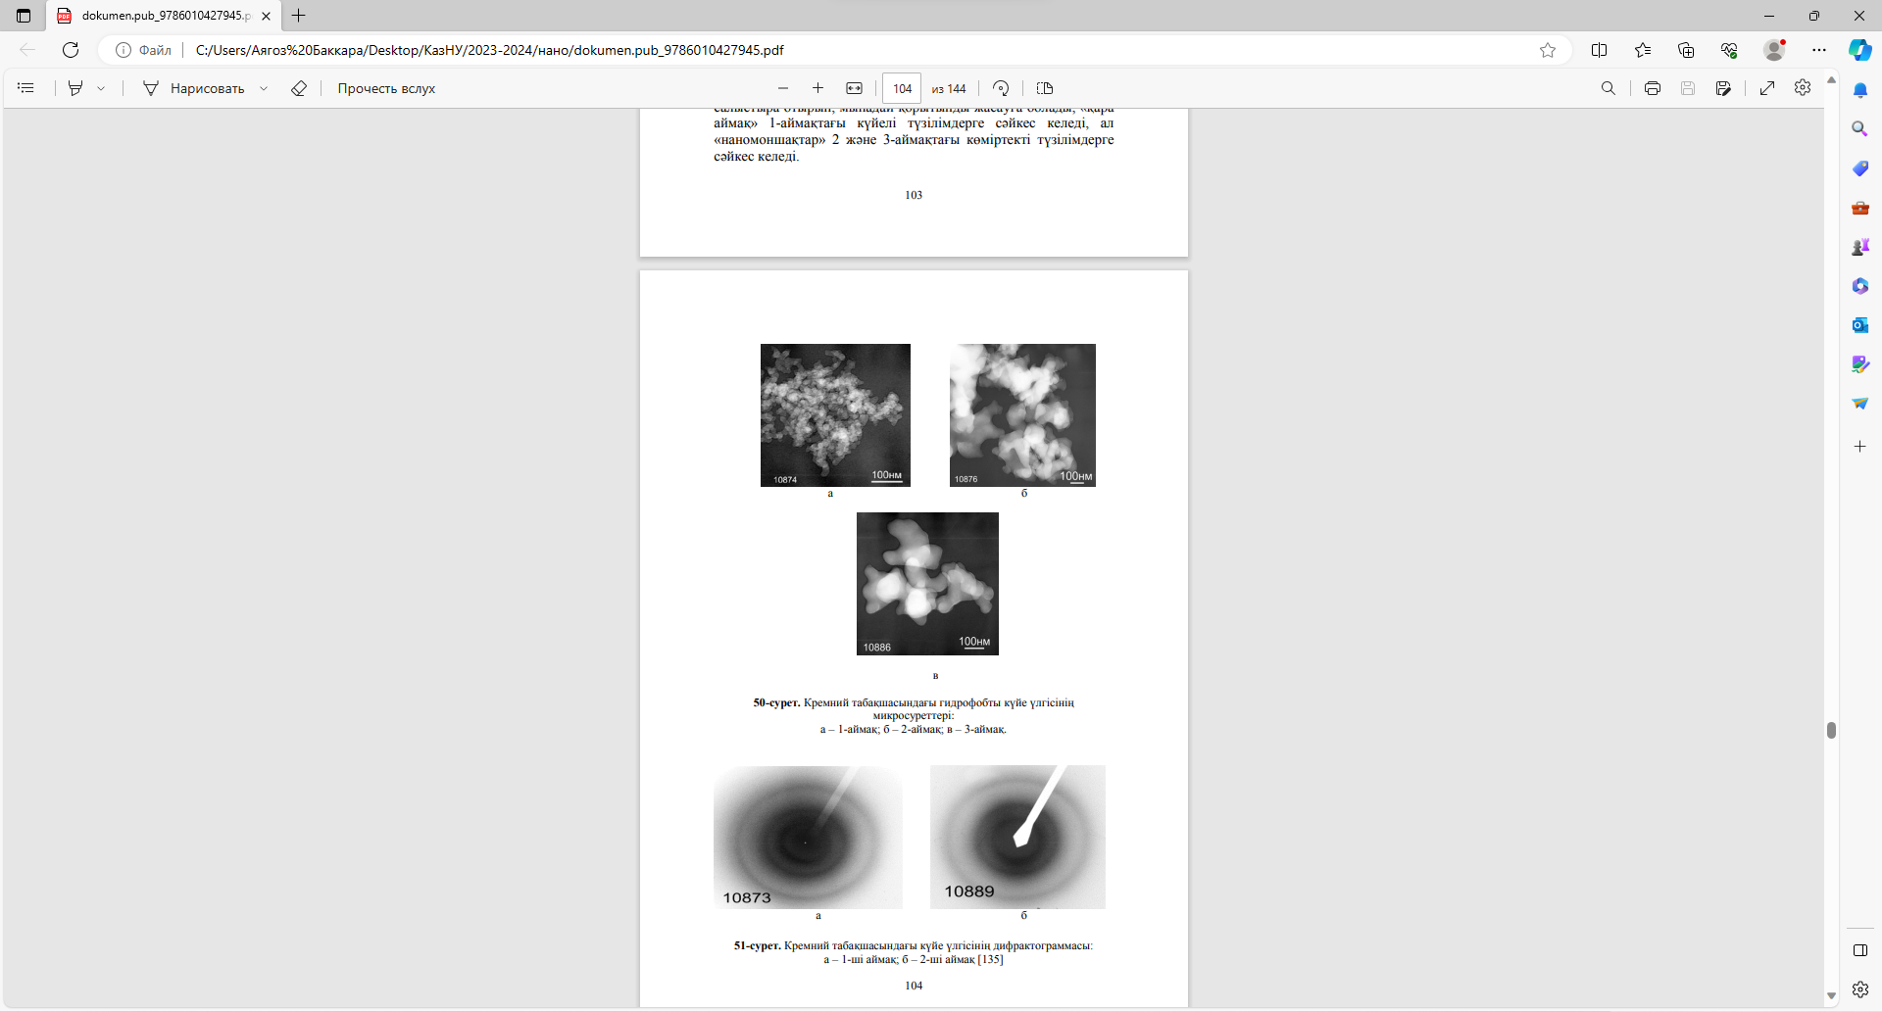

Никель табақшасы. Никель табақшасын қолданған кезде каталитикалық эффект пайда болады және көміртектің аморфты емес бөлігінің үлесі өседі, ол күйе үлгілерінің құрылымдық реттілігінде байқалады. Үш аймақтан алынған барлық көміртектің қоры біртекті болып келеді. Негізгі масса домаланған бөлшектерден тұратын агрегаттар (52-сурет). Ұлғайтқан сайын көміртекті бөлшектердің ассиметриялы формада екенін көруге болады. Бөлшектің диаметрі аймақтар бойынша сәл өзгереді: 1-аймақта орташа 25-40 нм (52-сурет, а); 2-аймақта 40- 50 нм индивидтерден құралған ұзын тармақ түзіледі (52-сурет, б); 3-аймақта 30-50 нм бөлшектерден құралған агрегаттарға жентектеледі (52-сурет, в)
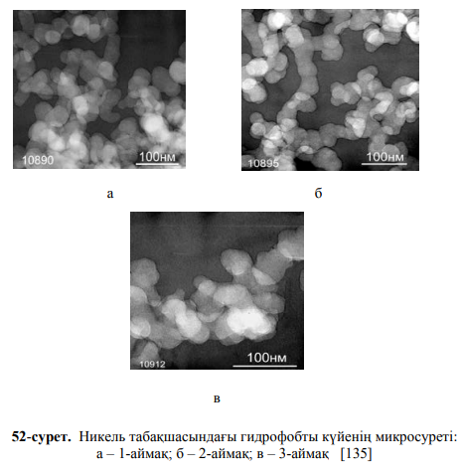
Микродифракция (53-сурет) суреттерінен түзілу биіктігін бойынша көміртектің концентрациясының көп екенін байқауға болады, дегенмен бірінші аймақпен салыстырғанда аз құрылымды болып келеді.
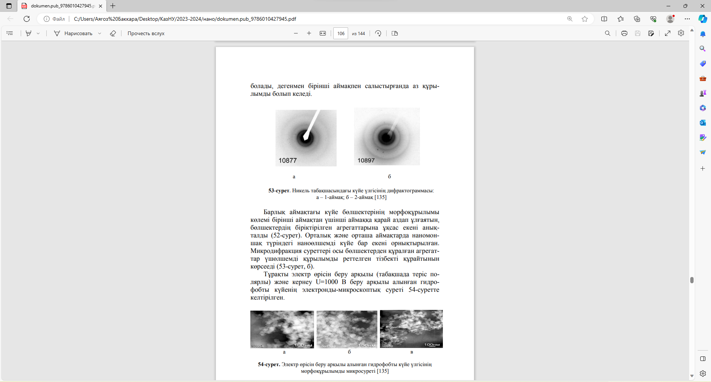
Барлық аймақтағы күйе бөлшектерінің морфоқұрылымы көлемі бірінші аймақтан үшінші аймаққа қарай аздап ұлғаятын, бөлшектердің біріктірілген агрегаттарына ұқсас екені анықталды (52-сурет). Орталық және орташа аймақтарда наномоншақ түріндегі наноөлшемді күйе бар екені орнықтырылған. Микродифракция суреттері осы бөлшектерден құралған агрегаттар үшөлшемді құрылымды реттелген тізбекті құрайтынын көрсетеді (53-сурет, б).
Тұрақты электр өрісін беру арқылы (табақшада теріс полярлы) және кернеу U=1000 В беру арқылы алынған гидрофобты күйенің электронды-микроскоптық суреті 54-суретте келтірілген.

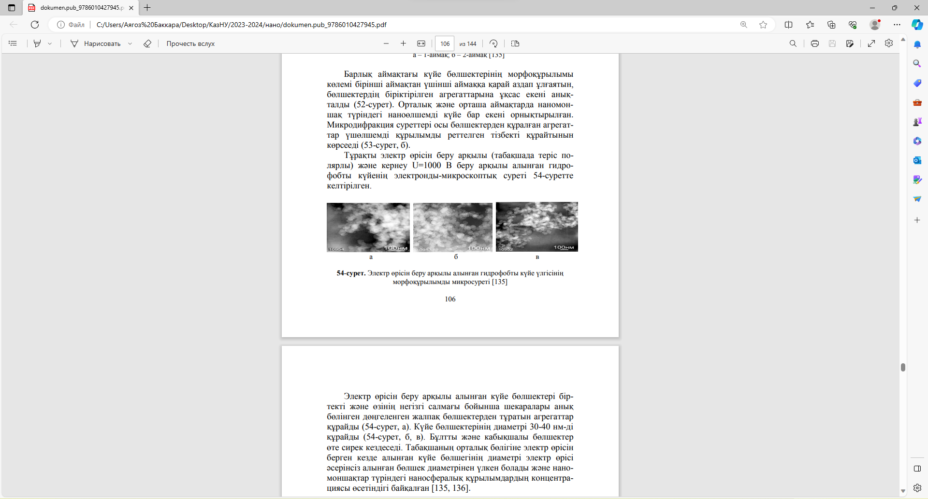
Электр өрісін беру арқылы алынған күйе бөлшектері біртекті және өзінің негізгі салмағы бойынша шекаралары анық бөлінген дөңгеленген жалпақ бөлшектерден тұратын агрегаттар құрайды (54-сурет, а). Күйе бөлшектерінің диаметрі 30-40 нм-ді құрайды (54-сурет, б, в). Бұлтты және кабықшалы бөлшектер өте сирек кездеседі. Табақшаның орталық бөлігіне электр өрісін берген кезде алынған күйе бөлшегінің диаметрі электр өрісі әсерінсіз алынған бөлшек диаметрінен үлкен болады және наномоншақтар түріндегі наносфералық құрылымдардың концентрациясы өсетіндігі байқалған.

Үлгіні дайындығы мен бақылау кезеңі:
Жалындық синтез әдісімен ал ынған күйе (soot) субстрат бетіне түсіріліп, кейін гидрофобты қасиет алу үшін электр өрісі немесе басқа модификация қолданылады. Содан соң үлгі арнайы дайындаушы процедура арқылы электронды-микроскопияға дайындалады: субстраттан кішкене өлшемде үлгі алынады, беті металдандырылады (SEM үшін) немесе өте жұқа түтікке орналастырылады (TEM үшін). Бұл кезеңде үлгінің морфологиясы мен құрылымы нақты байқалуға мүмкіндік береді.

Морфологиялық құрылымның көрінісі:
Электронды-микроскопиялық суреттерде күйе бөлшектері жиі «агрегатталған» пішінде көрінеді — нанобөлшектер (20-60 нм шамасында) бір-бірімен қосылып, көпіршікті немесе тор тәрізді құрылымдар түзеді. Ол құрылым жоғары дәрежеде «бүйірлеп өрілген» немесе «тармақталған» («fractal») формаларда болады, бұл гидрофобты қабаттың маңызды құрамдасы — себебі торлы және порозды құрылым судың капиллярлық енуін және бетке жанасуын тежейді.
Наноқұрылымдық ерекшеліктері:
TEM суреттері бөлшек ішіндегі құрылымды көрсетеді: мысалы, графит тәрізді қабаттардың «ойқаш» құрылымы байқалған яғни көміртек атомдары концентрлік қабаттар түрінде орналасқан. Бұл құрылым бөлшектің кристалдану дәрежесін және беткі энергиясын төмендетуге ықпал етеді. Гидрофобты күйе үшін бұл өте маңызды, себебі төменбеткі энергиялы көміртек қабаты су тамшысына қарсы күшті тебу әсерін береді.
Гидрофобтық қасиетке ықпал етуші құрылымдық факторлар:
Торлы, аралық кеңістіктері бар агрегаттар судың бетке енуін қиындатады.
Көміртектің жоғары графиттелу деңгейі судың химиялық жанасуын азайтады беткі топтар (мысалы, - OH) аз болған. Бөлшектердің біркелкі және тығыз орналасуы субстрат бетінде су тамшысының контакт бұрышының жоғары мәніне (мысалы, 150°-қа дейін немесе одан жоғары) қол жеткізуге мүмкіндік береді. Мақалада, мысал ретінде, «су тамшысы күйе бетінен қисаймай, жоғары контакт бұрышымен тұрады» делінген.
Электронды-микроскопиялық зерттеу нәтижелерінің маңызы
Мұндай микроскопия арқылы алынған деректер үлгінің: бөлшек мөлшері мен агрегат құрылымы, наноқұрылымы (графит қабаттар саны, интер-қабат қашықтығы), беткі топтардың болуы немесе болмауы сияқты көптеген параметрлерін анықтауға мүмкіндік береді. Бұл параметрлер гидрофобты қабаттың сапасын бағалауда шешуші. Мысалы, TEM/SEM суреттері арқылы бөлшектердің өлшемі қызыл нүкте ретінде көрсетілсе, агрегаттардың «шоу тәрізді» формасы немесе тығыз құрылымы гидрофобты қасиеттің жоғарылығын көрсетеді.
Лазерлік өңдеу жаңа, экологиялық таза процесс ретінде қарастырылады және мына артықшылықтарға ие:
1. Процесті бақылау оңай және өнеркәсіптік қолдану үшін ыңғайлы;
2. Жоғары өңдеу тиімділігі мен жылдамдығы, бетті қосымша жабынмен жабуды қажет етпейді;
3. Төмен шығындар және химиялық ластанусыз.
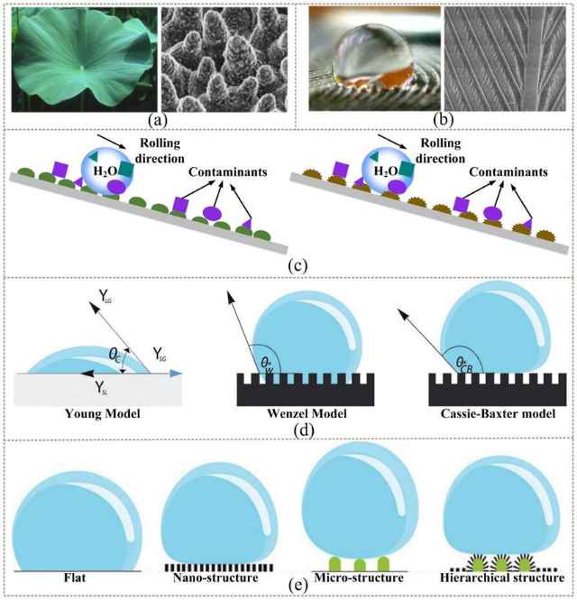

Химиялық бу инфильтрациясы CNT/SiC композиттерін жасау үшін қолданылады. Сонымен қатар, химиялық қышқылмен өңдеу арқылы үлкен масштабтағы пористі SiC жасауға болады, бірақ бетке перфтороктил трихлорсиланмен функционалдандыру қажет, ол бет энергиясын төмендетеді. SiC оксиді беттегі сіңімділікке әсер етеді.

Superhydrophobic SiC беті металл жабындысы және органикалық ластанулардың сіңірілуі арқылы жасалуы мүмкін. Сондай-ақ бетке перфторсиланның тұндыруы арқылы супергидрофобтық қасиет алуға болады. Liu және т.б. супергидрофобтық SiC беттерін композитті химиялық қышқылмен өңдеу арқылы жасады. Нәтижелер көрсеткендей, композиттік қышқылмен өңдеу беткі рельефті айтарлықтай арттырды, нәтижесінде 169,2° жанасу бұрышымен супергидрофобтық бет алынды. Бұл бет 85 °C температурада және 85% ылғалдылықта тұрақты болды.

Дегенмен, SHPo SiC бетін өңдеу өте қиын және жоғарыда аталған әдістер экологиялық тұрғыдан тиімді емес, себебі ұзақ уақытты қажет етеді, экологиялық ластануға әкеледі және қымбатқа түседі.

Осы себептен, бұл зерттеу лазерлік текстуралау (LT) мен жылу өңдеу (HT) әдістерін біріктіріп, SiC бетінде супергидрофобтық қасиет жасау және тамшы конденсациясын жүзеге асыру жолдарын қарастырады. Бұл әдіс қарапайым процесс болып табылады және химиялық ластанусыз, сондықтан конденсациялық жылу беруді айтарлықтай арттырады. Бұл SiC керамикасы немесе жартылай өткізгіштері үшін конденсациялық жылу беру үшін перспективалы әдіс болып табылады.

Материалдар және әдістер

2.1. SiC бетінің лазерлік текстуралануы және жылу өңдеуі
Эксперименттік үлгі SiC керамикасы болды (SiC құрамы 99,9%), өлшемі 50 мм × 50 мм × 4 мм. Лазерлік өңдеуден бұрын SiC үлгілері таза стаканның түбіне қойылып, 95% спиртпен толықтай сіңірілді, кейін стакан 80 Вт ультрадыбыстық қуаты бар ультрадыбыстық ваннаға 10 минут қойылды. Содан кейін спирт төгіліп, дистилденген су қосылып, 10 минут тағы ультрадыбыстық ваннада өңделді. Үлгі бөлмеде кептіріліп, эксперимент үшін дайындалды.

Наносекундтық талшықты лазер (SPI Lasers Ltd., Ұлыбритания), қуаты 100 Вт, 0–240 нс импульс ұзындығы, 1064 нм толқын ұзындығы, 141 мм фокус қашықтығы және 11 μm нүктелік диаметрі қолданылды. Сканерлеу параметрлері 1-кестеде көрсетілген.

Текстураланған үлгі пешке салынып, 200 °C температурада 24 сағат ұсталды. Процесс барысында ешқандай химиялық реагент қолданылмағандықтан, бұл жасыл (экологиялық таза) өңдеу болып табылады. Эксперименттік SiC үлгілері үш түрлі болды: бастапқы, LT және лазерлік текстураланған және жылу өңделген (LT&HT) үлгілер.
жылдамдық 1°/с, ажыратымдылық 0,48 eV. Соңында энергияны C1s 284,8 eV бойынша калибрлеу жасалды.

Эксперимент

Үлгі тұрақты күйде болғанда, жылу ағыны оның кез келген бөлігінде тұрақты болады, яғни бір өлшемді тұрақты күйдегі жылу өткізгіштік ішкі жылу көзі жоқ деп есептеледі, ал конденсация бетінің температурасы бір өлшемді Fourier жылу берілу заңына сүйене отырып есептеледі. Бір өлшемді жылу беру заңы бойынша, үлгінің бет температурасы ішкі температурадан келесі формула арқылы анықталады:

1-суретте конденсациялық эксперименттік құрылғының схемасы көрсетілген. Эксперименттер атмосфералық қысымда, температурасы 21 ± 0,5 °C, салыстырмалы ылғалдылығы 75 ± 1%, салқындатқыш су температурасы 16 ± 0,1 °C, бу температурасы 90 ± 2 °C, бу қысымы 0,1 МПа, бу ағымы 200 см³/мин болған жағдайда жүргізілді. Температура өлшеу модулі үлгінің артқы жағындағы температураны өлшеді, деректерді жинау қатесі 1%-дан аз болды.

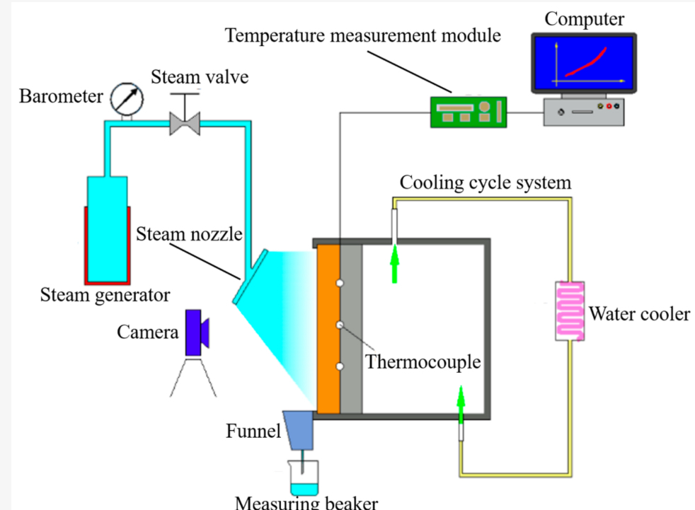

Конденсациялық жылу беру тесттері жоғарыда аталған үш түрлі SiC үлгілерімен жүргізілді. Эксперименттік нәтижелердегі қателіктерді болдырмау үшін екі бақылау эксперименті жүргізіліп, олардың орташа мәні алынған. Барлық конденсациялық сынақтар үшін бірдей температура және ылғалдылық қолданылды. Үлгінің артқы жағындағы температура мен конденсат массасы өлшенгеннен кейін, конденсациялық бет температурасы мен жылу мөлшері сәйкесінше (1) және (2) формулалар бойынша есептелді. Соңында (3) формуласы арқылы үлгінің конденсациялық жылу беру коэффициенті анықталды
3. Нәтижелер мен талқылау
3.1. Лазерлік текстуралау және жылу өңдеудің микробет құрылымы мен құрамға әсері
2-суретте контакт бұрышын өлшеу аспабымен өлшенген үш түрлі SiC бетінің жанасу бұрыштары көрсетілген.
- 2a-сурет бастапқы үлгінің жанасу бұрышы 71 ± 1,8° екенін көрсетеді.
- 2b-сурет LT (лазерлік текстураланған) үлгінің жанасу бұрышы 0° екенін көрсетеді (супергидрофильдік).
- 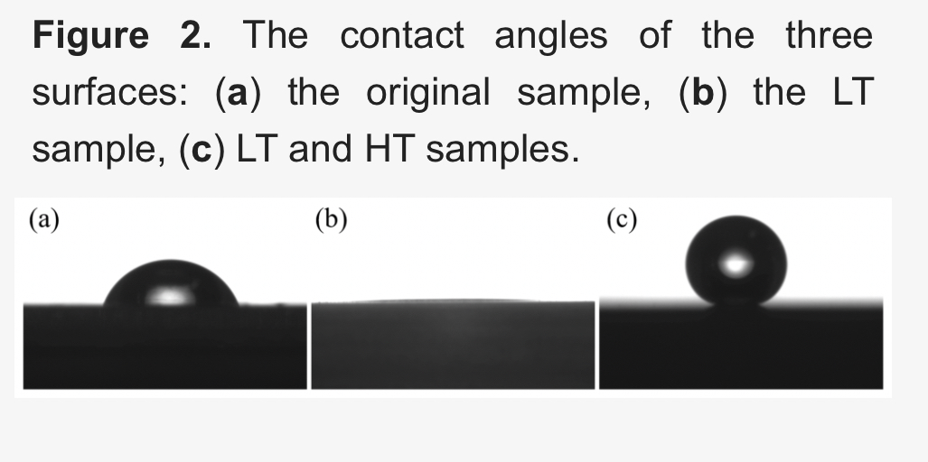
- 2c-сурет LT және HT (лазерлік текстура + жылу өңдеу) үлгінің жанасу бұрышы 164 ± 1,5° екенін көрсетеді (супергидрофобтық).

3-сурет үш түрлі беттің SEM суреттерін көрсетеді.

- 3a-сурет – тасталған бастапқы SiC беті, салыстырмалы түрде бұдырлы және ойықтардың кең таралуымен сипатталады. Сондай-ақ, 3a–c суреттерінен көрінетіндей, LT және LT&HT үлгілері бастапқы беттегі дән шекаралары мен ойықтардың көп бөлігін сақтайды.
- 3b-сурет – LT беті, лазерлік әсердің айқын іздері бар. Бұл бастапқы беттің еркін органикалық заттарын алып тастайды және бет супергидрофильдік (SHPi) күйге ие болады. LT бетінде микрондық мөлшердегі домалақ құрылым байқалады, оның үстіне бірнеше кіші нанобөлшектер жабысып тұр. LT бетінде аз мөлшерде наноқұрылымды шашақтар бар, сондықтан тамшының бетке жанасу ауданы үлкен, нәтижесінде бет SHPi күйін көрсетеді.
- 3c-сурет – LT және HT беттеріндегі наноқабатты парақ тәрізді шығыршық құрылымын көрсетеді. Жылу өңдеуден кейін кішкентай нанобөлшектер жеткілікті түрде өсіп, шығыршықтарды түзеді. Тамшы бетке жанасқан кезде оның жанасу ауданы аз болғандықтан, LT&HT беті супергидрофобтық (SHPo) қасиет көрсетеді.

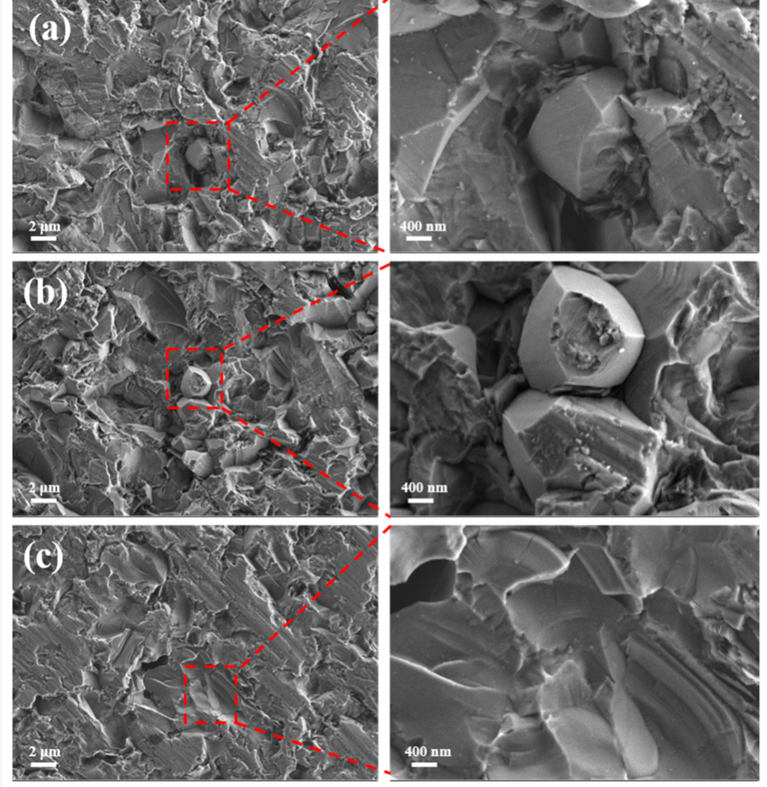
Тамшы бетке түскен кезде ол біртіндеп барлық наножолақты толтырады. Егер тамшыны қозғалту күші гистерезис кедергісінен асып кетсе, тамшының төменгі радиусы қысқара бастайды. LT&HT бетінің наноқұрылымы ауа мен жанасатын бірнеше ауа қалталарын түзеді. Төменгі радиус белгілі бір деңгейге дейін қысқарғанда, тамшы мен бет арасындағы жанасу ауданы азаяды және тамшының көп бөлігі осы ауа қабаты арқылы көтеріледі. Бұл LT&HT бетінің наноқұрылымының ауаны тиімді ұстап, тамшы мен бет арасындағы жанасу ауданын азайтып, супергидрофобтық қасиетті тудыруда шешуші рөл атқаратынын көрсетеді.
4-сурет үлгілердің үш өлшемді бет профильдерін көрсетеді.
• 4a-сурет – LT үлгісінің беті. Лазерлік өңдеуден кейін бетінде аз мөлшерде наношашақты құрылымдар пайда болады, ал тамшылар бетке үлкен жанасу ауданы арқылы түседі, нәтижесінде бет супергидрофильдік (SHPi) күйін көрсетеді.
• 4b-сурет – LT&HT беті. Бұл бетте наноқабатты парақ тәрізді шығыршық құрылымдары қалыптасып, бет супергидрофобтық (SHPo) қасиет көрсетеді.

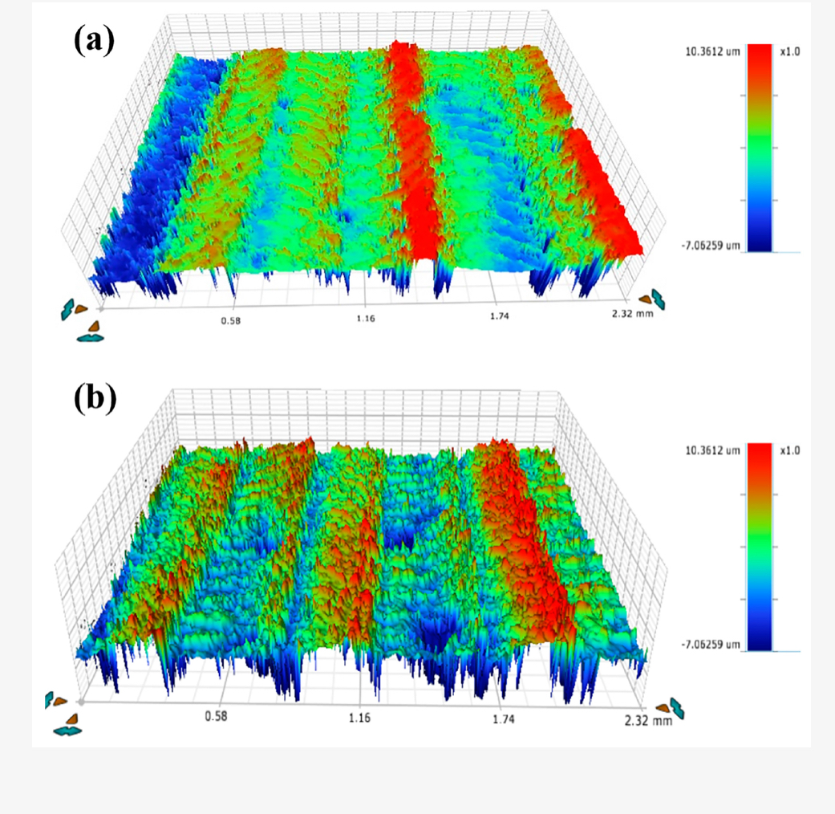
Лазерлік өңдеу және жылу өңдеуден кейін үлгінің бетінің бұдырлығы 0.21 μm-ден 5.58 μm-ге дейін өсті; осылайша SiC беті супергидрофильдіктен супергидрофобтыққа өзгерді.
5-сурет үлгілердің атомдық құрамын көрсетеді. Бастапқы бетте, LT бетінде және LT&HT бетінде оттек элементінің үлесі тиісінше 17.07%, 46.79% және 48.04% құрайды. Ал көміртек элементінің үлесі бастапқы бетте 42.72%, LT бетінде 19.53%, және LT&HT бетінде 10.71% болып табылады.
Лазерлік текстуралау процесі кезінде SiC беті оттекпен әрекеттесіп, SiO2 түзеді, ал бастапқы бетте адсорбцияланған бос органикалық заттар жойылды. SiC үлгілері жоғары температурада қыздырылғаннан кейін, кейбір SiO SiC бетінде SiO2-ге тотығады, сондықтан оттек мөлшері артты.

6-сурет үш бетінің XPS сипаттамалық спектрлік сызықтарын көрсетеді. 6a–c суреттері үш түрлі SiC бетінің XPS талдауын береді.

SiC үлгілерінің Si2p спектріне сәйкес, 100.5 eV, 102.2 eV және 104.1 eV шыңдары сәйкесінше SiC, SiOX, және SiO2-ке тиесілі екенін білуге болады.
- Бастапқы беттегі SiC және SiOX мөлшері тиісінше 97.3 wt.% және 2.7 wt.% құрайды.

- Сонымен қатар, беттегі бос органикалық заттар жойылып, SiO2 бет энергиясы салыстырмалы түрде жоғары болғандықтан, бет SHPi күйінде болады.
- LT және HT кейін SiC мөлшері анық байқалмайды, SiOX мөлшері 69.76 wt.% дейін артты, ал SiO2 мөлшері 30.24 wt.% болды.
- Жылу өңдеу кезінде нано-ойықша құрылым түзілді, бетінде төмен энергиялы SiOX пайда болып, бет SHPo күйіне өтті.
- 3.2. Конденсациялық жылу өткізу
- 7-сурет үш түрлі SiC бетіндегі бу конденсациясының суреттерін және жылу өткізгіштік көрсеткіштерін көрсетеді.
- 7a сурет – бастапқы беттегі бу конденсациясы. Мұнда filmwise-тен dropwise-ке өту кезеңі айқын байқалады.
- 7b сурет – LT бетіндегі бу конденсациясы. Бу SHPi бетіне үздіксіз жабысып, сұйыққа айналып, сұйықтық қабаты (film) түзеді де, кейін ағып кетеді. Бұл – filmwise конденсациясы.

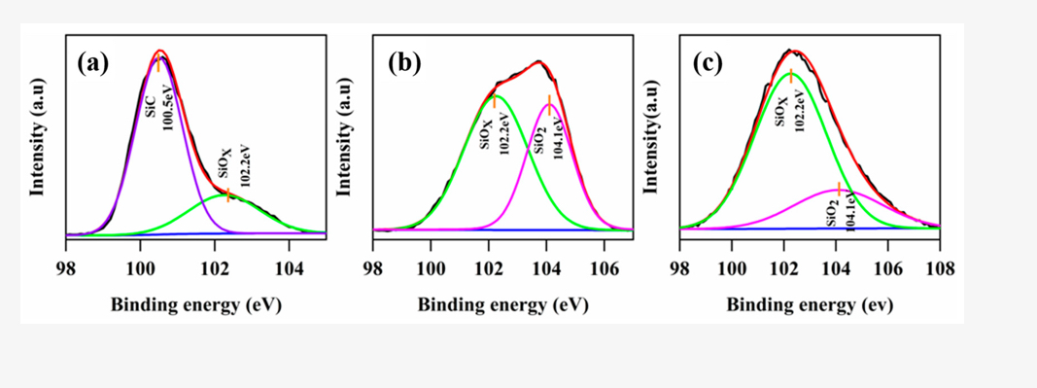

7c сурет – LT және HT бетіндегі бу конденсациясы. Бу супергидрофобты бетке баяу жабысып, кішкентай тамшылар түзеді. Конденсация процесі жалғасқан сайын, кішкентай тамшылар баяу өсіп, көрші тамшылар бет кернеуінің әсерімен бір-біріне жабысып, бір-бірімен бірігіп, көрші тамшылар арасында сұйықтық бассейні пайда болады.
Егер тамшаның ауырлығы бетке жабысу күшінен аз болса, тамшы бетте қалыптасады.
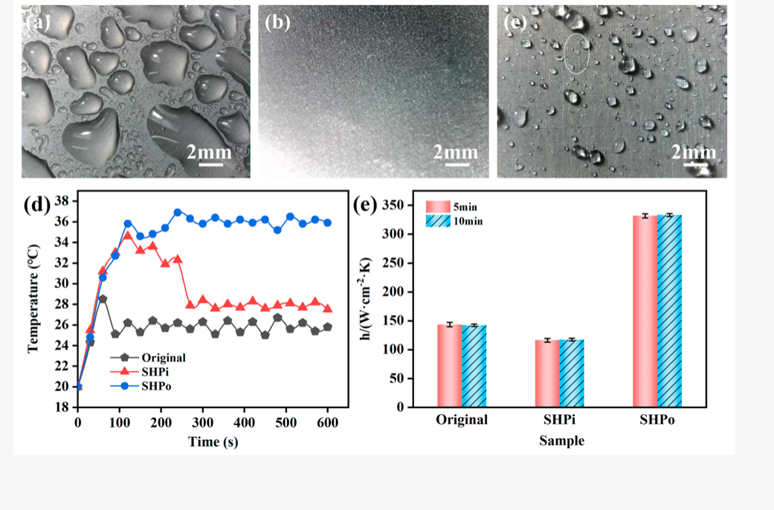

Егер тамшаның ауырлығы бетке жабысу күшінен үлкен болса, тамшы төгіледі де, сол уақытта қалыптасып жатқан кішкентай тамшыларды да өзімен бірге алады, бетте жаңа тамшылардың түзілуіне көбірек орын береді.
7-сурет. Үш түрлі SiC бетіндегі конденсацияның суреттері және жылу өткізгіштік көрсеткіштері:
(a) бастапқы бет; (b) LT SHPi; (c) LT және HT SHPo; (d) T–t қисықтары; (e) жылу өткізгіштік коэффициенттері.

Dropwise конденсация кезінде, бу баяу жабысып, SiC бетінде кішкентай тамшылар түзеді. Жаңа түзілген тамшылардың диаметрі SiC бетіндегі микро-нано көпдеңгейлі құрылымның аралығынан кіші болғандықтан, конденсацияның бастапқы кезеңінде тамшылар көпдеңгейлі ойықтарға кішкентай тамшылар ретінде орналасады, ал супер гидрофобты беттегі тамшылардың орны кездейсоқ болып келеді. Бу SiC SHPo бетіне қосылған сайын, тамшылар өсіп, бастапқыда көрші тамшылар бірігіп үлгермейді. Конденсацияланған тамшылардың өсуі барысында, беттегі микро-нано құрылымдар арасындағы ара қашықтық кішірейіп, беттің кернеу әсерінен тамшылар бірігеді. Біріктірілген тамшылар микро-нано құрылымдардың үстінде орналасқан болса, ауа қалпақшасы қалыптасып, тамшылардың бетпен жанасу ауданы азаяды, ал тамшылар өсіп, бірігуді жалғастыра береді.
Конденсация процесі жалғасқан сайын, микро-нано ойықтардағы тамшылар біртіндеп өсіп, беттегі сұйықтық қабатын құрайды, бұл бетте filmwise конденсациясына әкеледі, нәтижесінде жылу өткізгіштік айтарлықтай төмендейді.

7d суретке сәйкес, 120 с конденсация сынағы кезінде SHPo және SHPi бет температуралары бірдей өсім бағытымен тұрақты түрде артты. 120–600 с конденсация процесінде SHPo бет температурасы максимумға жетіп (шамамен 36 °C), кейін тұрақтанады, ал SHPi бет температурасы максимумға жеткен соң кенеттен төмендеп (шамамен 28 °C) тұрақтанады. Бастапқы бет температурасы 80 с шамасында тұрақты мәнге жетіп (шамамен 26 °C) сол қалпында қалады.
7e суретке сәйкес, үш түрлі SiC бетінің конденсациялық жылу өткізгіштік коэффициенттері көрсетілген. SHPo бетінің максимум конденсациялық жылу өткізгіштік коэффициенті 331.8 ± 2.1 W/(м²·K), бұл бастапқы бетке қарағанда 2.3 есе, ал SHPi бетке қарағанда 2.8 есе жоғары. SHPi бетінде filmwise конденсация болғандықтан жылу өткізгіштік коэффициент төмен. Ал SHPo бетінде dropwise конденсация болғандықтан, тамшылар тез төгіледі, жаңа тамшылар түзілуге орын алады, және бу конденсациясынан бөлінген жылу тікелей бетке беріледі, сондықтан жылу өткізгіштік коэффициент жоғары болады.

Бақылау сұрақтары
- Гидрофобты күйе дегеніміз не және ол қалай алынады?
- Жалындық синтезде қандай негізгі химиялық процестер жүреді?
- Электронды микроскопияның қандай түрлері қолданылады және олардың айырмашылығы неде?
- SEM және TEM суреттерінен қандай ақпарат алуға болады?
- Күйенің құрылымдық ерекшелігі оның гидрофобтық қасиетіне қалай әсер етеді?
- Электр өрісінің жалын процесіне әсері қандай?
- Гидрофобты күйенің қолдану салалары қандай?

Қолданылған әдебиеттер
- Яр-Мұхамедова Г. Ш., Исмайлова Г. А. Нанотехнология негіздері: оқу құралы. – Алматы: Қазақ университеті, 2016. – 126 б.
- Әзғалиева Г. С. Мұнай өңдеудегі нанотехнология. – Астана: Л.Н. Гумилев атындағы ЕҰУ, 2018. – 120 б.
- Бюллетень химии (КазҰУ). – №3 (2013): «Гидрофобты күйе алу әдістері және құрылымдық қасиеттері».
- Lee, K., et al. “Flame synthesis of hydrophobic soot coatings.” Applied Surface Science, 2021.
- Zuo, Y., et al. “Morphological analysis of soot nanoparticles using SEM and TEM.” Carbon, 2020.
- Wikipedia. Күйе (soot) – Қазақша нұсқасы.

